יוסי שטרית – "לכתוב לך"
סינגל חדש לקראת אלבום שני

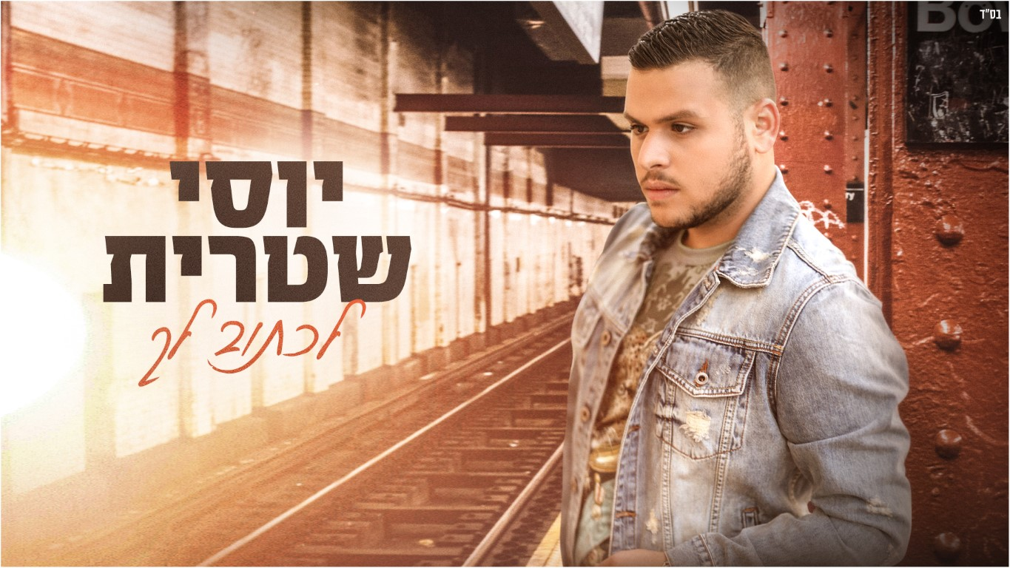

בתוך תקופה קצרה, הפך יוסי שטרית לאחת מההבטחות הגדולות בז'אנר הים תיכוני. הוא פרץ לתודעה בתכנית "X FACTOR" שם הגיע למקום ה 2 והפך לאחד מהאמנים האהובים ביותר על הקהל בישראל, הספיק לשחרר אלבום בכורה "שובר את הגבולות" שזכה לביקורות מצוינות והניב מספר להיטי שטח גדולים: "חצי רוסיה חצי מרוקאית" (שצבר 15 מיליון צפיות והפך לאחד הלהיטים הגדולים של השנה החולפת), "זה לא קל", "חתונה", "שיר של געגוע" ו – "פשוט תחייה".
בשנה החולפת הוא כבש את הבמות ברחבי הארץ, הופיע לצידה של זמרת השנה של ישראל, עדן בן זקן בבמות הגדולות (קיסריה, האנגר 11, מרכז הקונגרסים) ובשלל חתונות, שמחות, ואירועי חברה.
את 2018 פתח עם סינגל חדש "ילד מאוהב", ועכשיו יוצא לאוויר הסינגל השני והמסקרן "לכתוב לך".
השיר לכתוב לך מדבר על בן אדם שרצה להחזיר אהבה נכזבת למרות שכולם מסביב ממלאים אותו אהבה, הוא נשאר חזק והיא תמיד בלב ... ובלילות כשהוא לבד בלי כל החברים והמשפחה שממלאים אותו מסביב הוא חושב עליה מדמיין אותו ואותה יד ביד כשעבדתי על השיר כל מילה בו הייתה נראית לי מציאות והחלטתי להוציא אותו ..

לעמוד הפייסבוק הרשמי: https://www.facebook.com/YossiShitritOffical
לעמוד האינסטגרם הרשמי: https://www.instagram.com/yossi_shitritt
לעמוד היו טיוב הרשמי: https://www.youtube.com/channel/UC6i5M0Iot4SVg2J8lUnmoCA

לפרטים נוספים:
עופר מנחם תקשורת ויחסי ציבור

